1. Поиск и выбор набора данных для построения моделей машинного обучения.

In [1]: **import** numpy **as** np

**import** pandas **as** pd **import** seaborn **as** sns **import** streamlit **as** st

**import** matplotlib.pyplot **as** plt

**from** catboost **import** Pool, CatBoostClassifier

**from** sklearn.preprocessing **import** MinMaxScaler

**from** sklearn.linear_model **import** LinearRegression, LogisticRegression

**from** sklearn.model_selection **import** train_test_split

**from** sklearn.neighbors **import** KNeighborsRegressor, KNeighborsClassifier **from** sklearn.metrics **import** accuracy_score, balanced_accuracy_score **from** sklearn.metrics **import** precision_score, recall_score, f1_score, cla **from** sklearn.metrics **import** confusion_matrix

**from** sklearn.model_selection **import** train_test_split, learning_curve

**from** sklearn.metrics **import** plot_confusion_matrix

**from** sklearn.model_selection **import** GridSearchCV

**from** sklearn.metrics **import** mean_absolute_error, mean_squared_error, mea

**from** sklearn.metrics **import** roc_curve, roc_auc_score

**from** sklearn.svm **import** SVC, NuSVC, LinearSVC, OneClassSVM, SVR, NuSVR, **from** sklearn.tree **import** DecisionTreeClassifier, DecisionTreeRegressor, **from** sklearn.ensemble **import** RandomForestClassifier, RandomForestRegress **from** sklearn.ensemble **import** ExtraTreesClassifier, ExtraTreesRegressor **from** sklearn.ensemble **import** GradientBoostingClassifier, GradientBoostin **from** sklearn.preprocessing **import** LabelEncoder

**import** warnings warnings**.**filterwarnings('ignore')

**%matplotlib** inline sns**.**set(style**=**"ticks")

In [2]:

col_list **=** ['Pelvic_incidence',

'Pelvic_tilt', 'Lumbar_lordosis_angle', 'Sacral_slope', 'Pelvic_radius', 'Degree_spondylolisthesis', 'Pelvic_slope', 'Direct_tilt', 'Thoracic_slope', 'Cervical_tilt', 'Sacrum_angle', 'Scoliosis_slope', 'Class_att',

'To_drop']

data **=** pd**.**read_csv('Dataset_spine.csv', names**=**col_list, header**=**1, sep**=**", data**.**drop('To_drop', axis**=**1, inplace**=True**)

1. Проведение разведочного анализа данных. Построение графиков, необходимых для понимания структуры данных. Анализ и заполнение пропусков в данных.

In [3]:

data**.**head()

|  |  |  |  |  |  |
| --- | --- | --- | --- | --- | --- |
| Out[3]: | **Pelvic_incidence** | **Pelvic_tilt** | **Lumbar_lordosis_angle** | **Sacral_slope** | **Pelvic_radius Degree_** |
|  | **0** 39.056951 | 10.060991 | 25.015378 | 28.995960 | 114.405425 |
|  | **1** 68.832021 | 22.218482 | 50.092194 | 46.613539 | 105.985135 |
|  | **2** 69.297008 | 24.652878 | 44.311238 | 44.644130 | 101.868495 |
|  | **3** 49.712859 | 9.652075 | 28.317406 | 40.060784 | 108.168725 |
|  | **4** 40.250200 | 13.921907 | 25.124950 | 26.328293 | 130.327871 |

In [4]:

Out[4]:

In [5]:

Out[5]:

In [6]:

Out[6]:

In [7]:

Out[7]:

data**.**shape

(309, 13)

data**.**columns

Index(['Pelvic_incidence', 'Pelvic_tilt', 'Lumbar_lordosis_angle', 'Sacral_slope', 'Pelvic_radius', 'Degree_spondylolisthesis', 'Pelvic_slope', 'Direct_tilt', 'Thoracic_slope', 'Cervical_tilt', 'Sacrum_angle', 'Scoliosis_slope', 'Class_att'],

dtype='object')

data**.**dtypes

Pelvic_incidence float64

Pelvic_tilt float64 Lumbar_lordosis_angle float64 Sacral_slope float64

Pelvic_radius float64 Degree_spondylolisthesis float64 Pelvic_slope float64

Direct_tilt float64

Thoracic_slope float64

Cervical_tilt float64

Sacrum_angle float64

Scoliosis_slope float64

Class_att object

dtype: object

data**.**isnull()**.**sum()

Pelvic_incidence 0

Pelvic_tilt 0

Lumbar_lordosis_angle 0

Sacral_slope 0

Pelvic_radius 0

Degree_spondylolisthesis 0

Pelvic_slope 0

Direct_tilt 0

Thoracic_slope 0

Cervical_tilt 0

Sacrum_angle 0

Scoliosis_slope 0

Class_att 0

dtype: int64

In [8]:

data['Class_att_le'] **=** data['Class_att']**.**map({'Abnormal': 1, 'Normal': 0

In [9]:

print(data**.**loc[:, ['Class_att', 'Class_att_le']])

|  |  |  |
| --- | --- | --- |
|  | Class_att | Class_att_le |
| 0 | Abnormal | 1 |
| 1 | Abnormal | 1 |
| 2 | Abnormal | 1 |
| 3 | Abnormal | 1 |
| 4 | Abnormal | 1 |
| .. | ... | ... |
| 304 | Normal | 0 |
| 305 | Normal | 0 |
| 306 | Normal | 0 |
| 307 | Normal | 0 |
| 308 | Normal | 0 |

In [10]:

Out[10]:

In [11]:

[309 rows x 2 columns]

Abnormal 209

data['Class_att']**.**value_counts()

Normal 100

Name: Class_att, dtype: int64

data**.**head()

|  |  |  |  |  |  |
| --- | --- | --- | --- | --- | --- |
| Out[11]: | **Pelvic_incidence** | **Pelvic_tilt** | **Lumbar_lordosis_angle** | **Sacral_slope** | **Pelvic_radius Degree_** |
|  | **0** 39.056951 | 10.060991 | 25.015378 | 28.995960 | 114.405425 |
|  | **1** 68.832021 | 22.218482 | 50.092194 | 46.613539 | 105.985135 |
|  | **2** 69.297008 | 24.652878 | 44.311238 | 44.644130 | 101.868495 |
|  | **3** 49.712859 | 9.652075 | 28.317406 | 40.060784 | 108.168725 |
|  | **4** 40.250200 | 13.921907 | 25.124950 | 26.328293 | 130.327871 |

## Набор данных не содержит пропусков, категориальные пизнаки закодированы.

In [12]:

Out[12]:

sns**.**pairplot(data)

<seaborn.axisgrid.PairGrid at 0x7ff5c5940100>

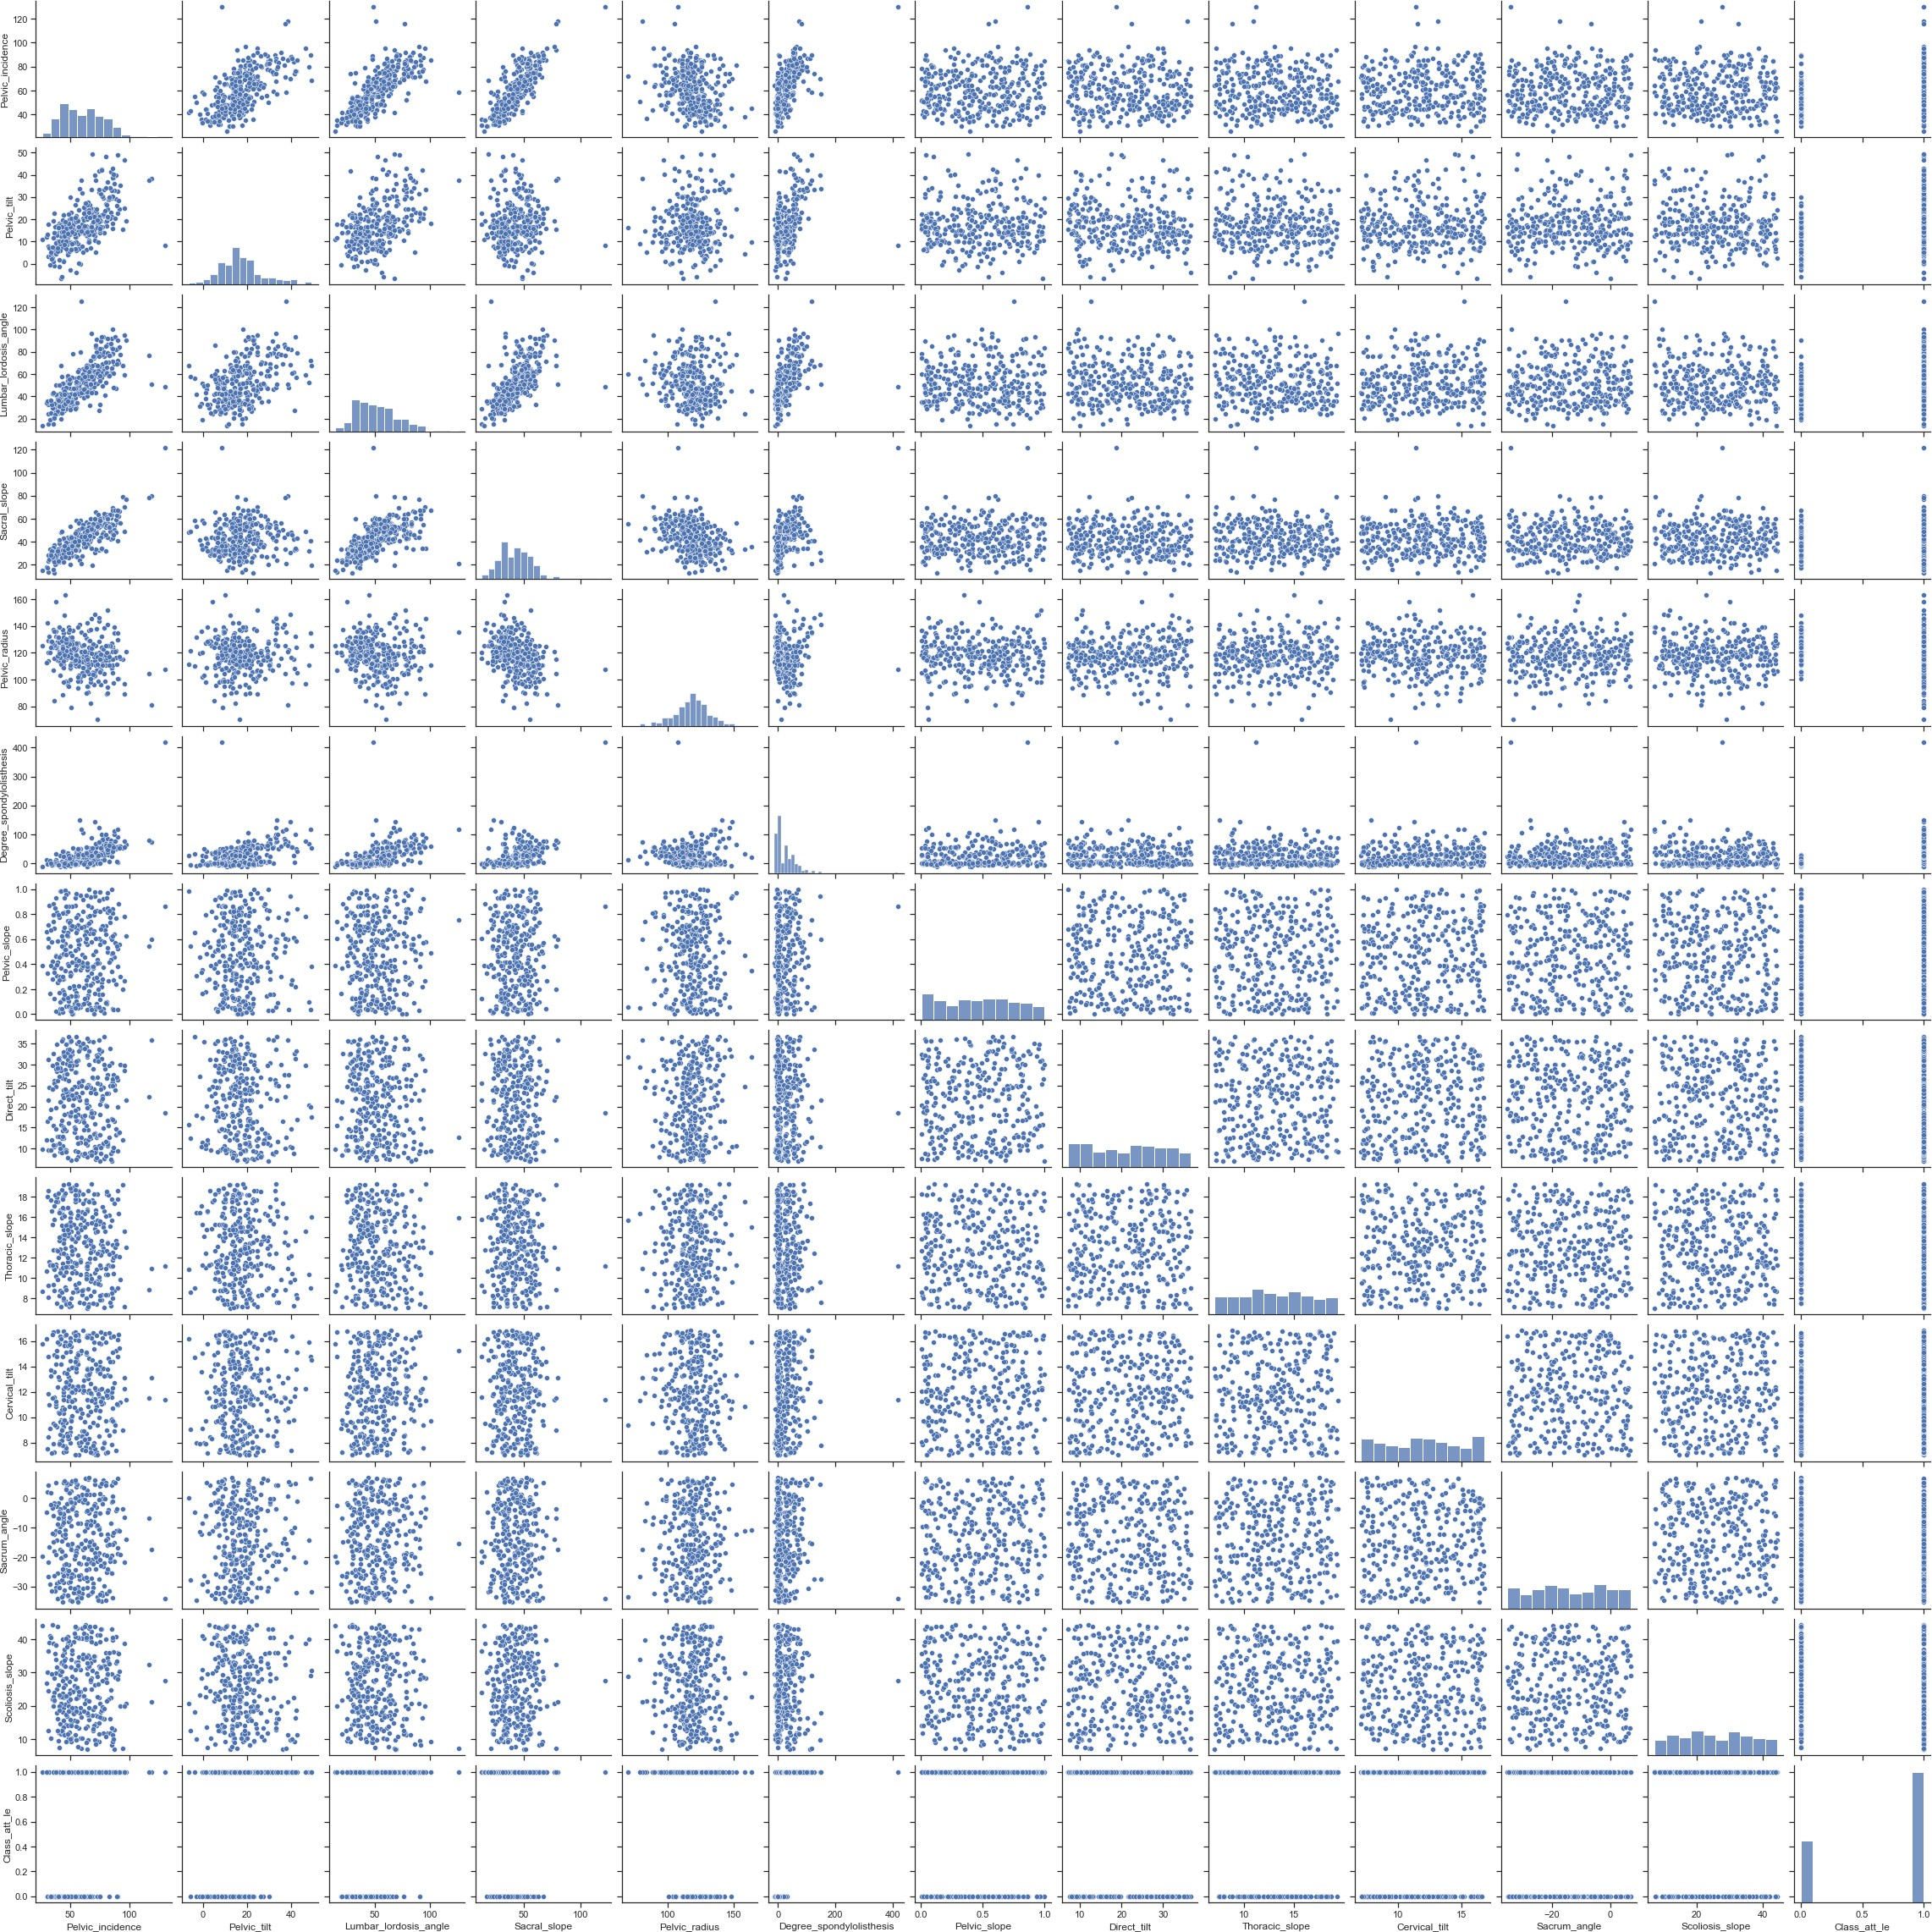

In [13]:

Out[13]:

sns**.**pairplot(data, hue**=**"Class_att_le")

<seaborn.axisgrid.PairGrid at 0x7ff5b39ba9d0>

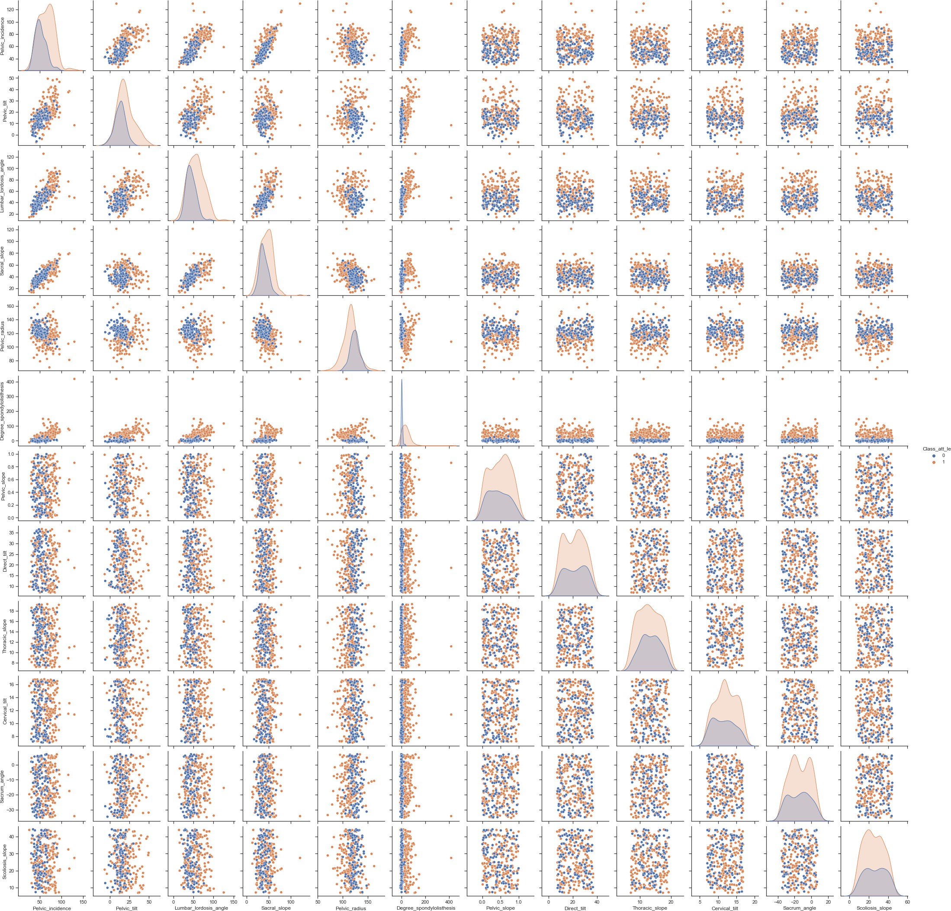

In [14]:

*# Оценим дисбаланс классов для Class_att_le* fig, ax **=** plt**.**subplots(figsize**=**(2,2)) plt**.**hist(data['Class_att_le'])

plt**.**show()

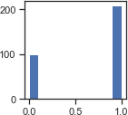

In [15]:

Out[15]:

In [16]:

data['Class_att_le']**.**value_counts()

1 209

0 100

Name: Class_att_le, dtype: int64

*# посчитаем дисбаланс классов*

total **=** data**.**shape[0]

class_0, class_1 **=** data['Class_att_le']**.**value_counts() print('Класс 0 составляет {}%, а класс 1 составляет {}%.'

**.**format(round(class_0 **/** total, 4)**\***100, round(class_1 **/** total, 4)**\***1

In [17]:

*# Скрипичные диаграммы для числовых колонок*

**for** col **in** ['Pelvic_incidence',

'Pelvic_tilt', 'Lumbar_lordosis_angle', 'Sacral_slope', 'Pelvic_radius', 'Degree_spondylolisthesis', 'Pelvic_slope', 'Direct_tilt', 'Thoracic_slope', 'Cervical_tilt', 'Sacrum_angle', 'Scoliosis_slope']:

sns**.**violinplot(x**=**data[col])

plt**.**show()

Класс 0 составляет 67.64%, а класс 1 составляет 32.36%.

Вывод. Дисбаланс классов присутствует, но является приемлемым.

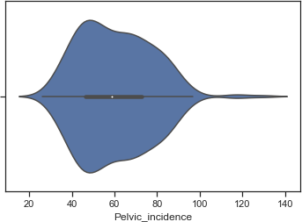

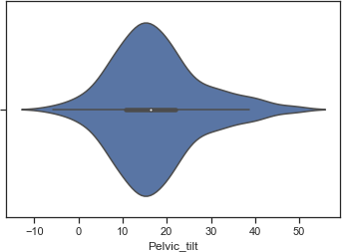

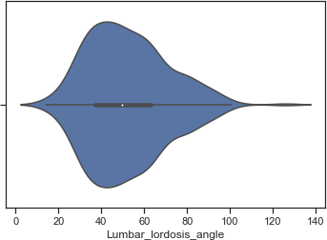

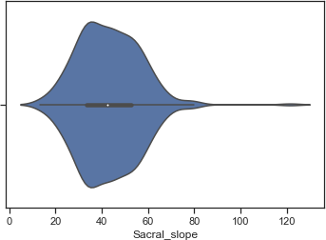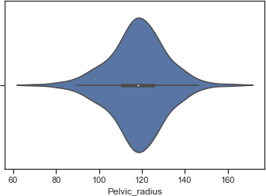

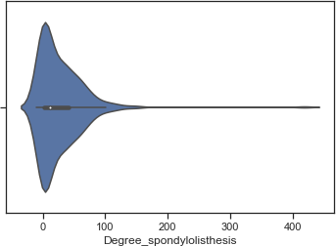

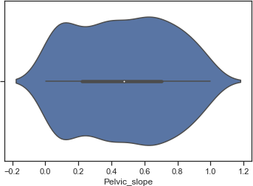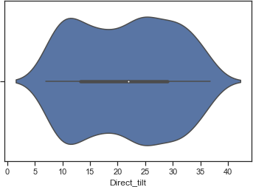

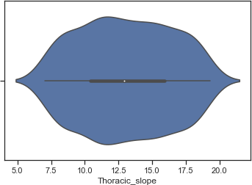

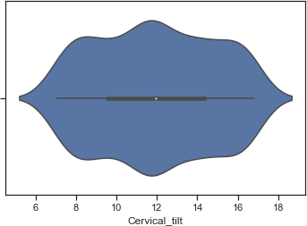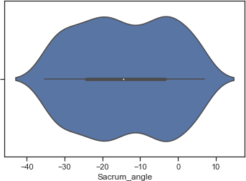

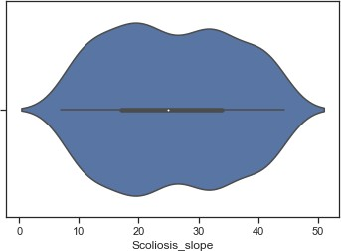

# Выбор признаков, подходящих для построения моделей. Кодирование категориальных признаков. Масштабирование данных. Формирование вспомогательных признаков, улучшающих качество моделей.

## Для построения моделей будем использовать все признаки. Категориальные признаки закодированы.Выполним масштабирование данных.

In [18]:

*# Числовые колонки для масштабирования*

scale_cols **=** ['Pelvic_incidence',

'Pelvic_tilt', 'Lumbar_lordosis_angle', 'Sacral_slope', 'Pelvic_radius', 'Degree_spondylolisthesis', 'Pelvic_slope', 'Direct_tilt', 'Thoracic_slope', 'Cervical_tilt', 'Sacrum_angle', 'Scoliosis_slope']

In [19]:

sc1 **=** MinMaxScaler()

sc1_data **=** sc1**.**fit_transform(data[scale_cols])

In [20]:

*# Добавим масштабированные данные в набор данных*

**for** i **in** range(len(scale_cols)): col **=** scale_cols[i] new_col_name **=** col **+** '_scaled'

data[new_col_name] **=** sc1_data[:,i]

In [21]:

data**.**head()

Out[21]:

**1** 68.832021 22.218482 50.092194 46.613539 105.985135

**Pelvic_incidence Pelvic_tilt Lumbar_lordosis_angle Sacral_slope Pelvic_radius Degree_ 0** 39.056951 10.060991 25.015378 28.995960 114.405425

|  |  |  |  |  |  |
| --- | --- | --- | --- | --- | --- |
| **2** | 69.297008 | 24.652878 | 44.311238 | 44.644130 | 101.868495 |
| **3** | 49.712859 | 9.652075 | 28.317406 | 40.060784 | 108.168725 |
| **4** | 40.250200 | 13.921907 | 25.124950 | 26.328293 | 130.327871 |

## 5 rows × 26 columns

In [22]:

*# Проверим, что масштабирование не повлияло на распределение данных*

**for** col **in** scale_cols: col_scaled **=** col **+** '_scaled'

fig, ax **=** plt**.**subplots(1, 2, figsize**=**(8,3)) ax[0]**.**hist(data[col], 50)

ax[1]**.**hist(data[col_scaled], 50)

ax[0]**.**title**.**set_text(col) ax[1]**.**title**.**set_text(col_scaled) plt**.**show()

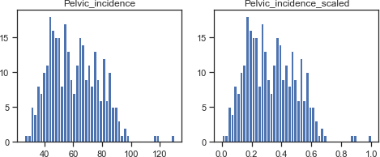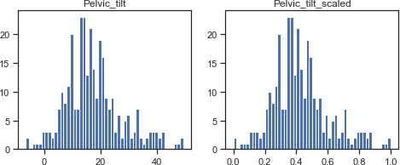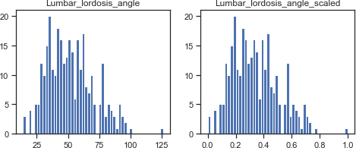

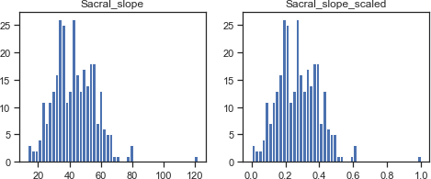

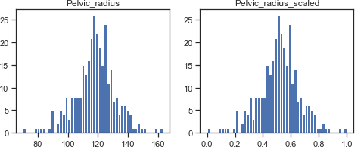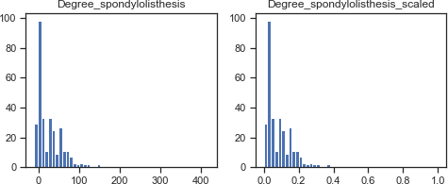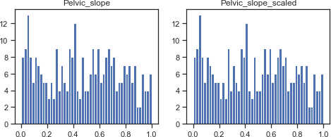

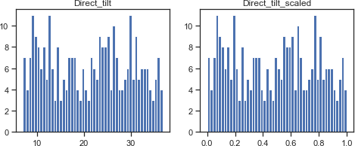

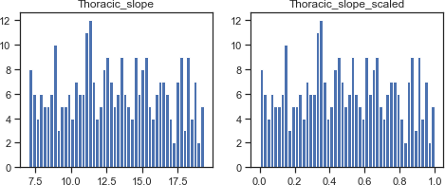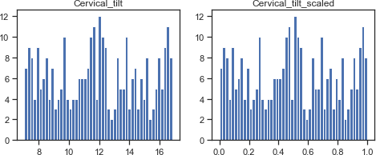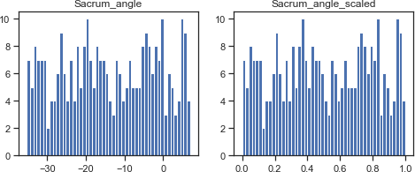

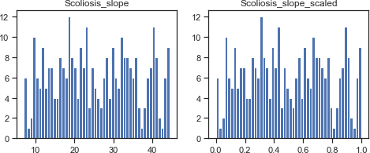

In [23]:

corr_cols_1 **=** scale_cols **+** ['Class_att_le'] corr_cols_1

# Проведение корреляционного анализа данных. Формирование промежуточных выводов о возможности построения моделей машинного обучения.

Out[23]:

In [24]:

scale_cols_postfix **=** [x**+**'_scaled' **for** x **in** scale_cols] corr_cols_2 **=** scale_cols_postfix **+** ['Class_att_le'] corr_cols_2

['Pelvic_incidence', 'Pelvic_tilt', 'Lumbar_lordosis_angle', 'Sacral_slope', 'Pelvic_radius', 'Degree_spondylolisthesis', 'Pelvic_slope', 'Direct_tilt', 'Thoracic_slope', 'Cervical_tilt', 'Sacrum_angle', 'Scoliosis_slope', 'Class_att_le']

Out[24]:

In [25]:

sns**.**set(style**=**"white")

corr **=** data[corr_cols_1]**.**corr()

mask **=** np**.**zeros_like(corr, dtype**=**np**.**bool) mask[np**.**triu_indices_from(mask)] **= True** f, ax **=** plt**.**subplots(figsize**=**(11, 9))

cmap **=** sns**.**diverging_palette(220, 10, as_cmap**=True**)

['Pelvic_incidence_scaled', 'Pelvic_tilt_scaled', 'Lumbar_lordosis_angle_scaled', 'Sacral_slope_scaled', 'Pelvic_radius_scaled', 'Degree_spondylolisthesis_scaled', 'Pelvic_slope_scaled', 'Direct_tilt_scaled', 'Thoracic_slope_scaled', 'Cervical_tilt_scaled', 'Sacrum_angle_scaled', 'Scoliosis_slope_scaled', 'Class_att_le']

g**=**sns**.**heatmap(corr, mask**=**mask, cmap**=**cmap, center**=**0, annot**=True**, fmt**=**'.3f square**=True**, linewidths**=**.5, cbar_kws**=**{"shrink": .5})

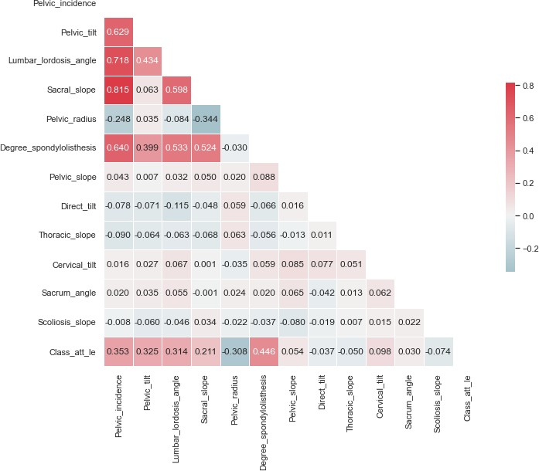

In [26]:

sns**.**set(style**=**"white")

corr **=** data[corr_cols_2]**.**corr()

mask **=** np**.**zeros_like(corr, dtype**=**np**.**bool) mask[np**.**triu_indices_from(mask)] **= True** f, ax **=** plt**.**subplots(figsize**=**(11, 9))

cmap **=** sns**.**diverging_palette(220, 10, as_cmap**=True**)

g**=**sns**.**heatmap(corr, mask**=**mask, cmap**=**cmap, center**=**0, annot**=True**, fmt**=**'.3f square**=True**, linewidths**=**.5, cbar_kws**=**{"shrink": .5})

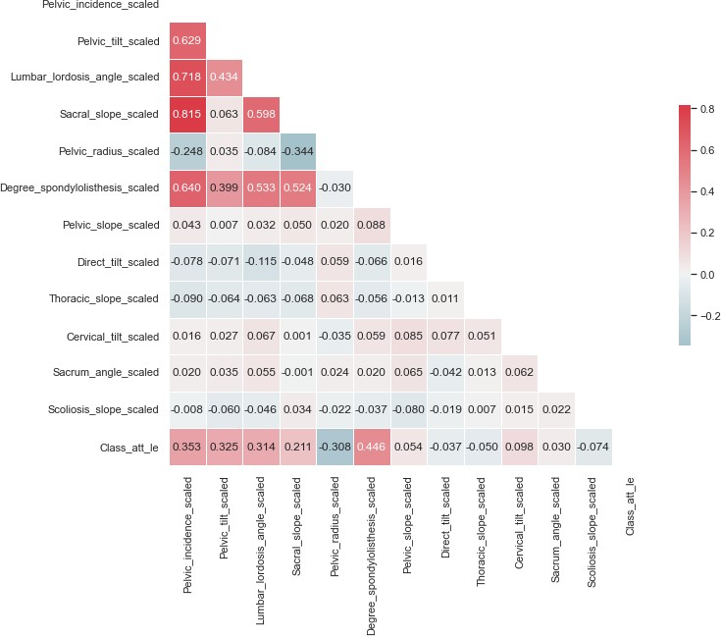

## На основе корреляционной матрицы можно сделать следующие выводы:

Корреляционные матрицы для исходных и масштабированных данных совпадают.

## Целевой признак классификации "Class_att_le" наиболее сильно коррелирует со следующими признаками:

* 1. "Degree_spondylolisthesis" (0.446);

## "Pelvic_incidence" (0.353);

* 1. "Pelvic_tilt" (0.325)

## "Lumbar_lordosis_angle" (0.314) Эти признаки следует оставить в модели классификации.

Признаки "Pelvic_incidence" и "Sacral_slope" имеют большую корреляцию,

## поэтому оба признака не следует включать в модель. Будем использовать признак "Pelvic_incidence".

На основании корреляционной матрицы можно сделать вывод о том, что данные позволяют построить модель машинного обучения.

# Выбор метрик для последующей оценки качества моделей

В качестве метрик для решения задачи классификации будем использовать:

In [27]:

## Precision - доля верно предсказанных классификатором положительных объектов, из всех объектов, которые классификатор верно или неверно определил как положительные.

Recall - доля верно предсказанных классификатором положительных объектов, из всех действительно положительных объектов.

## F1- мера - для объединения precision и recall в единую метрику

ROC AUC. Основана на вычислении следующих характеристик:

## True Positive Rate, откладывается по оси ординат. Совпадает с recall.

False Positive Rate, откладывается по оси абсцисс. Показывает какую долю из объектов отрицательного класса алгоритм предсказал неверно.

*# Отрисовка ROC-кривой*

**def** draw_roc_curve(y_true, y_score, pos_label**=**1, average**=**'micro'): fpr, tpr, thresholds **=** roc_curve(y_true, y_score,

pos_label**=**pos_label) roc_auc_value **=** roc_auc_score(y_true, y_score, average**=**average) plt**.**figure()

lw **=** 2

plt**.**plot(fpr, tpr, color**=**'darkturquoise',

lw**=**lw, label**=**'ROC curve (area = %0.2f)' **%** roc_auc_value) plt**.**plot([0, 1], [0, 1], color**=**'navy', lw**=**lw, linestyle**=**'--')

plt**.**xlim([0.0, 1.0])

plt**.**ylim([0.0, 1.05]) plt**.**xlabel('False Positive Rate') plt**.**ylabel('True Positive Rate')

plt**.**title('Receiver operating characteristic') plt**.**legend(loc**=**"lower right")

plt**.**show()

In [28]:

**class** MetricLogger:

**def** init (self): self**.**df **=** pd**.**DataFrame(

{'metric': pd**.**Series([], dtype**=**'str'),

'alg': pd**.**Series([], dtype**=**'str'),

'value': pd**.**Series([], dtype**=**'float')})

**def** add(self, metric, alg, value): """

Добавление значения """

*# Удаление значения если оно уже было ранее добавлено* self**.**df**.**drop(self**.**df[(self**.**df['metric']**==**metric)**&**(self**.**df['alg'] *# Добавление нового значения*

temp **=** [{'metric':metric, 'alg':alg, 'value':value}] self**.**df **=** self**.**df**.**append(temp, ignore_index**=True**)

**def** get_data_for_metric(self, metric, ascending**=True**): """

Формирование данных с фильтром по метрике """

temp_data **=** self**.**df[self**.**df['metric']**==**metric]

temp_data_2 **=** temp_data**.**sort_values(by**=**'value', ascending**=**ascend

**return** temp_data_2['alg']**.**values, temp_data_2['value']**.**values

**def** plot(self, str_header, metric, ascending**=True**, figsize**=**(5, 5)): """

Вывод графика """

array_labels, array_metric **=** self**.**get_data_for_metric(metric, as fig, ax1 **=** plt**.**subplots(figsize**=**figsize)

pos **=** np**.**arange(len(array_metric)) rects **=** ax1**.**barh(pos, array_metric,

align**=**'center', height**=**0.5, tick_label**=**array_labels)

ax1**.**set_title(str_header)

**for** a,b **in** zip(pos, array_metric):

plt**.**text(0.5, a**-**0.05, str(round(b,3)), color**=**'white') plt**.**show()

# Выбор наиболее подходящих моделей для решения задачи классификации

## Для задачи классификации будем использовать следующие модели:

In [29]:

## Логистическая регрессия Метод ближайших соседей Машина опорных векторов Решающее дерево

Случайный лес Градиентный бустинг

# Формирование обучающей и тестовой выборок на основе исходного набора данных.

*# Признаки для задачи классификации*

class_cols **=** ['Pelvic_incidence',

'Pelvic_tilt', 'Lumbar_lordosis_angle', 'Degree_spondylolisthesis',

]

In [30]:

X **=** data[class_cols]

Y **=** data['Class_att_le'] X**.**shape

Out[30]:

In [31]:

*# С использованием метода train_test_split разделим выборку на обучающую*

X_train, X_test, Y_train, Y_test **=** train_test_split(X, Y, test_size**=**0.1,

(309, 4)

In [32]:

Out[32]:

X_train**.**shape, X_test**.**shape, Y_train**.**shape, Y_test**.**shape

((278, 4), (31, 4), (278,), (31,))

# Построение базового решения (baseline) для выбранных моделей без подбора гиперпараметров. Производится

In [33]:

*# Модели*

clas_models **=** {'LogR': LogisticRegression(),

'KNN_5':KNeighborsClassifier(n_neighbors**=**5), 'SVC':SVC(),

'Tree':DecisionTreeClassifier(), 'RF':RandomForestClassifier(), 'GB':GradientBoostingClassifier()}

# обучение моделей на основе обучающей выборки и оценка качества моделей на основе тестовой выборки.

In [34]:

*# Сохранение метрик*

clasMetricLogger **=** MetricLogger()

In [35]:

**def** train_model(model_name, model, MetricLogger): model**.**fit(X_train, Y_train)

Y_pred **=** model**.**predict(X_test)

precision **=** precision_score(Y_test**.**values, Y_pred) recall **=** recall_score(Y_test**.**values, Y_pred)

f1 **=** f1_score(Y_test**.**values, Y_pred)

roc_auc **=** roc_auc_score(Y_test**.**values, Y_pred)

MetricLogger**.**add('precision', model_name, precision) MetricLogger**.**add('recall', model_name, recall) MetricLogger**.**add('f1', model_name, f1) MetricLogger**.**add('roc_auc', model_name, roc_auc)

print('*****************************************************') print(model) print('*****************************************************') draw_roc_curve(Y_test**.**values, Y_pred)

plot_confusion_matrix(model, X_test, Y_test**.**values,

display_labels**=**['0','1'], cmap**=**plt**.**cm**.**Blues, normalize**=**'true')

plt**.**show()

In [36]:

**for** model_name, model **in** clas_models**.**items(): train_model(model_name, model, clasMetricLogger)

***************************************************** LogisticRegression()

*****************************************************

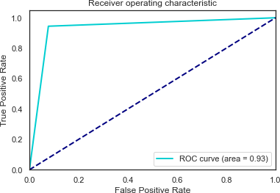

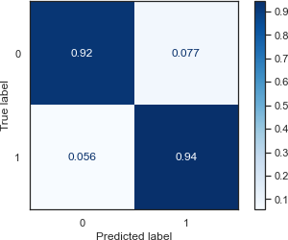

***************************************************** KNeighborsClassifier()

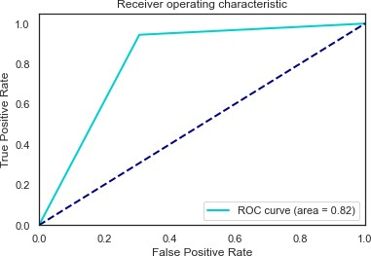*****************************************************

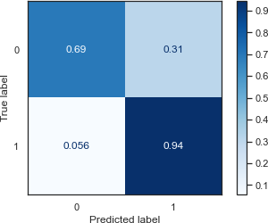

***************************************************** SVC()

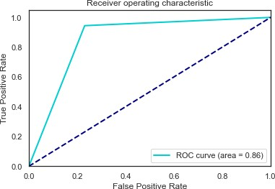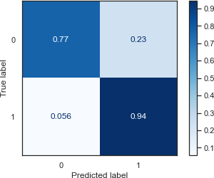*****************************************************

***************************************************** DecisionTreeClassifier()

*****************************************************





***************************************************** RandomForestClassifier()

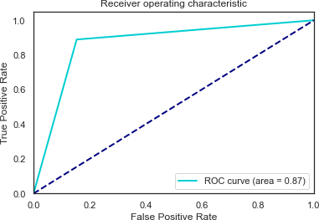*****************************************************

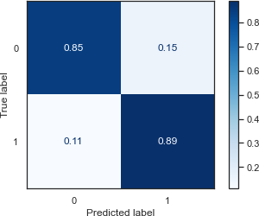

***************************************************** GradientBoostingClassifier()

*****************************************************

In [37]:

n_range **=** np**.**array(range(1,100,1)) tuned_parameters **=** [{'n_neighbors': n_range}] tuned_parameters

# Подбор гиперпараметров для выбранных моделей.

## Метод ближайших соседей

Out[37]:

In [38]:

[{'n_neighbors': array([ 1, 2, 3, 4, 5, 6, 7, 8, 9, 10, 11, 12, 1

3, 14, 15, 16, 17,

|  |  |  |  |  |  |  |  |  |  |  |  |  |  |  |  |  |
| --- | --- | --- | --- | --- | --- | --- | --- | --- | --- | --- | --- | --- | --- | --- | --- | --- |
| 34, | 18,  35, | 19,  36, | 20,  37, | 21,  38, | 22,  39, | 23,  40, | 24,  41, | 25,  42, | 26,  43, | 27,  44, | 28,  45, | 29,  46, | 30,  47, | 31,  48, | 32,  49, | 33,  50, |
| 51, |  |  |  |  |  |  |  |  |  |  |  |  |  |  |  |  |
| 68, | 52,  69, | 53,  70, | 54,  71, | 55,  72, | 56,  73, | 57,  74, | 58,  75, | 59,  76, | 60,  77, | 61,  78, | 62,  79, | 63,  80, | 64,  81, | 65,  82, | 66,  83, | 67,  84, |
| 85, |  |  |  |  |  |  |  |  |  |  |  |  |  |  |  |  |

86, 87, 88, 89, 90, 91, 92, 93, 94, 95, 96, 97, 98, 99])}]

gs_KNN **=** GridSearchCV(KNeighborsClassifier(), tuned_parameters, cv**=**5, sc gs_KNN**.**fit(X_train, Y_train)

Out[38]:

In [39]:

GridSearchCV(cv=5, estimator=KNeighborsClassifier(), param_grid=[{'n_neighbors': array([ 1, 2, 3, 4, 5, 6,

|  |  |  |  |  |  |  |  |  |  |  |  |  |  |  |  |  |
| --- | --- | --- | --- | --- | --- | --- | --- | --- | --- | --- | --- | --- | --- | --- | --- | --- |
| 7, 8, 9, | 10, | 11, | 12, | 13, | 14, | 15, | 16, | 17, |  | | | | | | | |
| 18, | 19, | 20, | 21, | 22, | 23, | 24, | 25, | 26, | 27, | 28, | 29, | 30, | 31, | 32, | 33, | 3 |
| 4, |  |  |  |  |  |  |  |  |  |  |  |  |  | |  |  |
| 35, | 36, | 37, | 38, | 39, | 40, | 41, | 42, | 43, | 44, | 45, | 46, | 47, | 48, 49, | | 50, | 5 |
| 1, |  |  |  |  |  |  |  |  |  |  |  |  |  | |  |  |
| 52, | 53, | 54, | 55, | 56, | 57, | 58, | 59, | 60, | 61, | 62, | 63, | 64, | 65, 66, | | 67, | 6 |
| 8, |  |  |  |  |  |  |  |  |  |  |  |  |  | |  |  |
| 69, | 70, | 71, | 72, | 73, | 74, | 75, | 76, | 77, | 78, | 79, | 80, | 81, | 82, 83, | | 84, | 8 |
| 5, |  |  |  |  |  |  |  |  |  |  |  |  |  | |  |  |
| 86, | 87, | 88, | 89, | 90, | 91, | 92, | 93, | 94, | 95, | 96, | 97, | 98, | 99])}], | |  |  |

scoring='roc_auc')

*# Лучшая модель*

gs_KNN**.**best_estimator_

Out[39]:

In [40]:

*# Лучшее значение параметров*

gs_KNN**.**best_params_

KNeighborsClassifier(n_neighbors=19)

Out[40]:

In [41]:

Out[41]:

{'n_neighbors': 19}

plt**.**plot(n_range, gs_KNN**.**cv_results_['mean_test_score'])

[<matplotlib.lines.Line2D at 0x7ff5a572f310>]

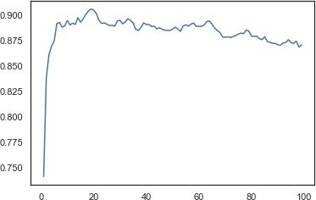

## Логистическая регрессия

In [42]:

grid**=**{"C":np**.**logspace(**-**3,3,3)}

gs_LogR **=** GridSearchCV(LogisticRegression(), grid, cv**=**5, scoring**=**'roc_au gs_LogR**.**fit(X_train, Y_train)

Out[42]:

In [43]:

*# Лучшая модель*

gs_LogR**.**best_estimator_

GridSearchCV(cv=5, estimator=LogisticRegression(), param_grid={'C': array([1.e-03, 1.e+00, 1.e+03])}, scoring='roc_auc')

Out[43]:

In [44]:

*# Лучшее значение параметров*

gs_LogR**.**best_params_

LogisticRegression()

Out[44]:

In [45]:

*# Изменение качества на тестовой выборке*

plt**.**plot(np**.**logspace(**-**3,3,3), gs_LogR**.**cv_results_['mean_test_score'])

{'C': 1.0}

Out[45]:

In [46]:

SVC_grid**=**{"C":np**.**logspace(**-**3,5,12)}

gs_SVC **=** GridSearchCV(SVC(), SVC_grid, cv**=**5, scoring**=**'roc_auc') gs_SVC**.**fit(X_train, Y_train)

[<matplotlib.lines.Line2D at 0x7ff5a578f5e0>]

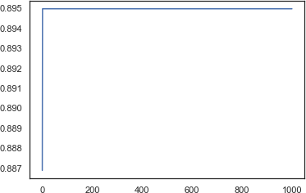

## Машина опорных векторов

Out[46]:

In [47]:

GridSearchCV(cv=5, estimator=SVC(),

param_grid={'C': array([1.00000000e-03, 5.33669923e-03, 2.84 803587e-02, 1.51991108e-01,

8.11130831e-01, 4.32876128e+00, 2.31012970e+01, 1.23284674e+02,

6.57933225e+02, 3.51119173e+03, 1.87381742e+04, 1.00000000e+05])},

scoring='roc_auc')

*# Лучшая модель*

gs_SVC**.**best_estimator_

Out[47]:

In [48]:

*# Лучшее значение параметров*

gs_SVC**.**best_params_

SVC(C=4.328761281083062)

Out[48]:

In [49]:

*# Изменение качества на тестовой выборке*

plt**.**plot(np**.**logspace(**-**3,4,12), gs_SVC**.**cv_results_['mean_test_score'])

{'C': 4.328761281083062}

Out[49]:

In [50]:

tree_params**=**{"max_depth":range(1,20), "max_features":range(1,5)}

gs_Tree **=** GridSearchCV(DecisionTreeClassifier(), tree_params, cv**=**5, scor gs_Tree**.**fit(X_train, Y_train)

[<matplotlib.lines.Line2D at 0x7ff5a580cf70>]

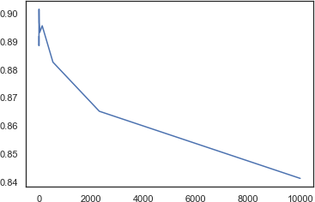

## Решающее дерево

Out[50]:

In [51]:

GridSearchCV(cv=5, estimator=DecisionTreeClassifier(), param_grid={'max_depth': range(1, 20),

'max_features': range(1, 5)}, scoring='precision')

*# Лучшая модель*

gs_Tree**.**best_estimator_

Out[51]:

In [52]:

*# Лучшее значение параметров*

gs_Tree**.**best_params_

DecisionTreeClassifier(max_depth=1, max_features=4)

Out[52]:

In [53]:

{'max_depth': 1, 'max_features': 4}

## Случайный лес

GridSearchCV(cv=5, estimator=RandomForestClassifier(),

RF_params**=**{"max_leaf_nodes":range(2,12), "max_samples":range(2,22)} gs_RF **=** GridSearchCV(RandomForestClassifier(), RF_params, cv**=**5, scoring**=** gs_RF**.**fit(X_train, Y_train)

Out[53]:

In [54]:

param_grid={'max_leaf_nodes': range(2, 12),

'max_samples': range(2, 22)}, scoring='roc_auc')

*# Лучшая модель*

gs_RF**.**best_estimator_

Out[54]:

In [55]:

*# Лучшее значение параметров*

gs_RF**.**best_params_

RandomForestClassifier(max_leaf_nodes=7, max_samples=21)

Out[55]:

In [56]:

GB_params**=**{"max_features":range(1,4), "max_leaf_nodes":range(2,22)} gs_GB **=** GridSearchCV(GradientBoostingClassifier(), GB_params, cv**=**5, scor gs_GB**.**fit(X_train, Y_train)

{'max_leaf_nodes': 7, 'max_samples': 21}

## Градиентный бустинг

Out[56]:

In [57]:

GridSearchCV(cv=5, estimator=GradientBoostingClassifier(), param_grid={'max_features': range(1, 4),

'max_leaf_nodes': range(2, 22)}, scoring='f1')

*# Лучшая модель*

gs_GB**.**best_estimator_

Out[57]:

In [58]:

*# Лучшее значение параметров*

gs_GB**.**best_params_

GradientBoostingClassifier(max_features=1, max_leaf_nodes=4)

Out[58]:

In [59]:

models_grid **=** { 'LogR_new':gs_LogR**.**best_estimator_, 'KNN_new':gs_KNN**.**best_estimator_,

'SVC_new':gs_SVC**.**best_estimator_, 'Tree_new':gs_Tree**.**best_estimator_,

'RF_new':gs_RF**.**best_estimator_, 'GB_new':gs_GB**.**best_estimator_

}

{'max_features': 1, 'max_leaf_nodes': 4}

# Повторение пункта 8 для найденных оптимальных значений гиперпараметров. Сравнение качества полученных моделей с качеством baseline-моделей.

In [60]:

**for** model_name, model **in** models_grid**.**items(): train_model(model_name, model, clasMetricLogger)

***************************************************** LogisticRegression()

*****************************************************





***************************************************** KNeighborsClassifier(n_neighbors=19)

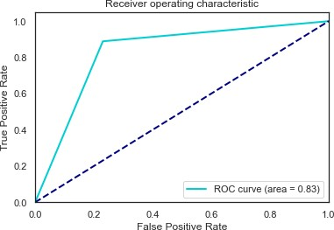*****************************************************

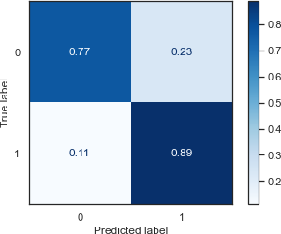

***************************************************** SVC(C=4.328761281083062)

*****************************************************

***************************************************** DecisionTreeClassifier(max_depth=1, max_features=4)

*****************************************************

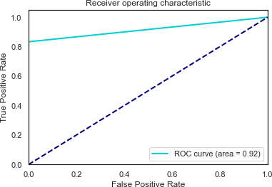

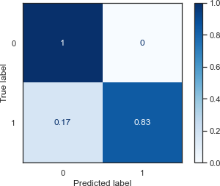

***************************************************** RandomForestClassifier(max_leaf_nodes=7, max_samples=21)

*****************************************************



***************************************************** GradientBoostingClassifier(max_features=1, max_leaf_nodes=4)

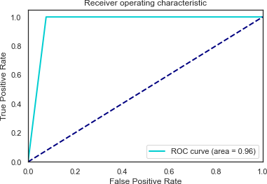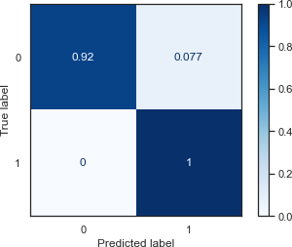*****************************************************

In [61]:

*# Метрики качества модели*

clas_metrics **=** clasMetricLogger**.**df['metric']**.**unique() clas_metrics

# Формирование выводов о качестве построенных моделей на основе выбранных метрик.

Out[61]:

In [62]:

*# Построим графики метрик качества модели*

**for** metric **in** clas_metrics:

clasMetricLogger**.**plot('Метрика: ' **+** metric, metric, figsize**=**(7, 6))

array(['precision', 'recall', 'f1', 'roc_auc'], dtype=object)

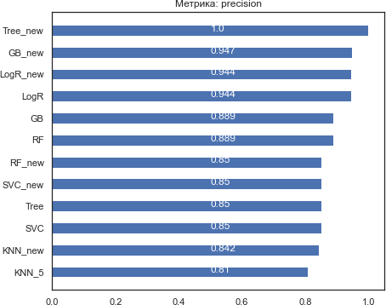

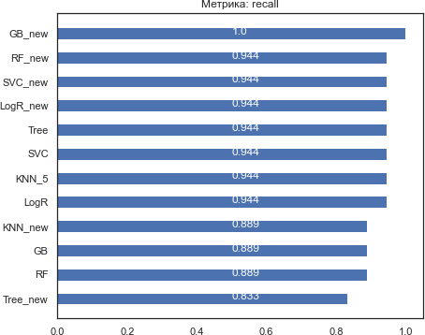

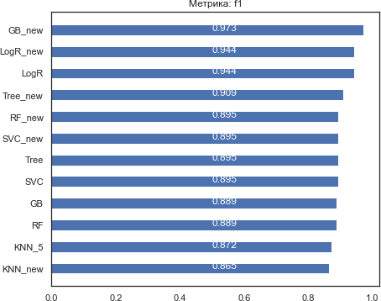

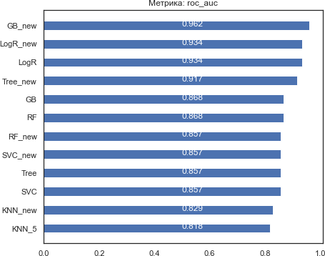

# Вывод: на основании трех метрик из четырех, лучшими моделями оказались случайный лес и логистическая регрессия.

In [ ]:

In [ ]: